|  |  |  |
| --- | --- | --- |
| NIM | 2011102441042 |  |
| NAMA | Fajri Harits Muzaki |
| KELAS | Z |
| TANGGAL | 3 November 2021 |
| WAKTU | 16:00-18:30 |

1. [10 poin]Buatlah program yang menampilkan NIM, NAMA, dan KELAS.

**Screenshoot Code:**

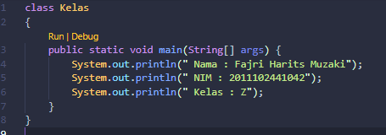

**Screenshot Hasil:**

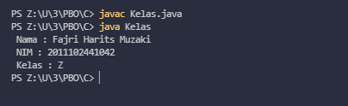

1. [10 poin]Ubahlah kode pada soal nomor 1, sehingga NIM, NAMA dan KELAS dapat di-INPUT oleh user, kemudian hasilnya ditampilkan pada layar.

**Screenshoot Code:**

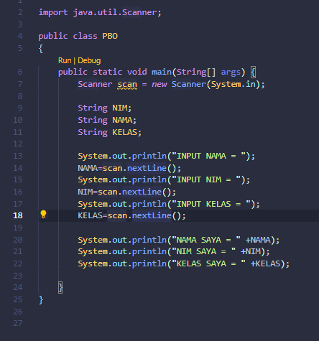

**Screenshot Hasil:**

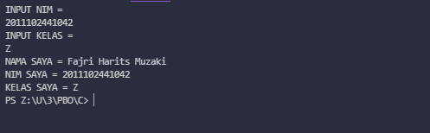

1. [15 poin] Buatlah program yang dapat menerima dua buah inputan angka dari GUI, misalkan a, dan b. Kemudian, menghitung perkalian, pembagian, pengurangan, penjumlahan, pangkat dari dua bilangan tersebut.

Screenshoot Code:

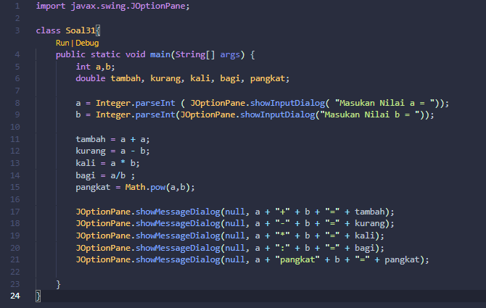

Screenshot Hasil:

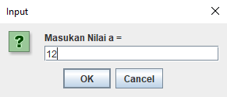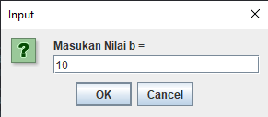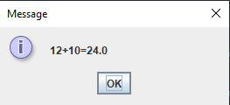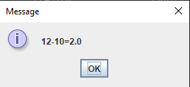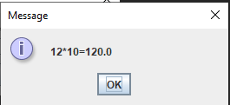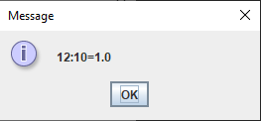

1. [15 poin] Buatlah program yang dapat menerima inputan berupa satu buah angka, kemudian mengecek apakah angka tersebut merupakan kelipatan dari angka 3 DAN angka terakhir pada NIM kamu (jika angka terakhir nim = 0, maka menggunakan 2 angka terakhir)! Untuk percobaan lakukan penginputan minimal sebanyak 5 kali.

Screenshoot Code:

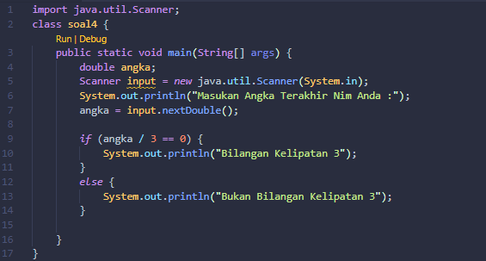

Screenshot Hasil:



1. [20 Poin] Buatlah program perulangan dari 1-7 (perulangan for), ditiap perulangan meminta user untuk INPUT bilangan (menggunakan Scanner), kemudian menjumlahkan bilangan tersebut serta menampilkan total bilangan yang telah di-INPUT oleh user.

Screenshoot Code:

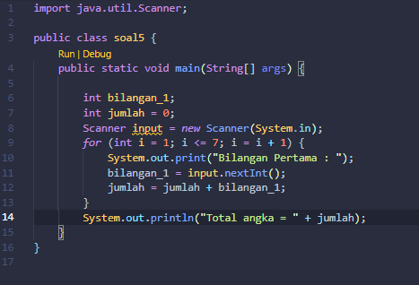

Screenshot Hasil:

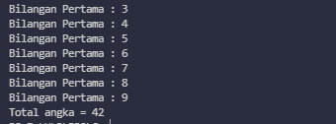

1. [20 Poin] Buatlah program perulangan dengan while, dimana ditiap perulangan meminta user untuk INPUT bilangan. Perulangan akan berhenti ketika user meng-INPUT angka 0 (menggunakan GUI), kemudian menjumlahkan bilangan tersebut serta menampilkan total bilangan yang telah di-INPUT oleh user.

Screenshoot Code:

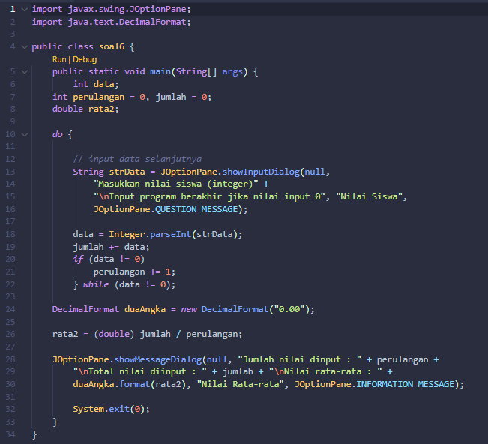

Screenshot Hasil:

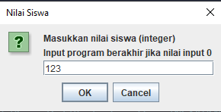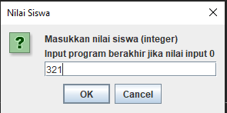 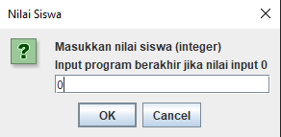 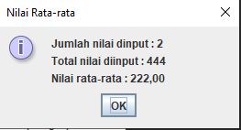

1. [10 Poin] Ubahlah kode nomor 6, sehingga yang INPUTAN yang dihitung (DITOTAL) hanya yang kelipatan ANGKA TERAKHIR NIM KAMU saja (jika angka terakhir nim = 0, maka menggunakan 2 angka terakhir).

Screenshoot Code:

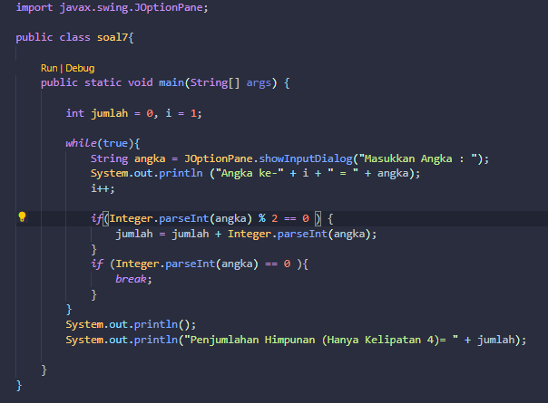

Screenshot Hasil:

